Отчет № 3 объединения «Живая природа»

- Темы занятий:
Тема занятия | Дата | Используемая литература | Материалы и оборудование
Царство почвы- уникальный мир природы.Почва-источник питательных веществ для растений.Как растения помогают бороться с загрязнением почвы? Изучение состава почвы. | 03.05.20 | Никишоа А. И. «Внеклассная работа по биологии» | Фотоматериалы.

- Интернет ресурсы: ddt-griv.ru (страничка педагога – Шобухова Т.В.), stranamasterov.ru

- Изделия по темам:
1.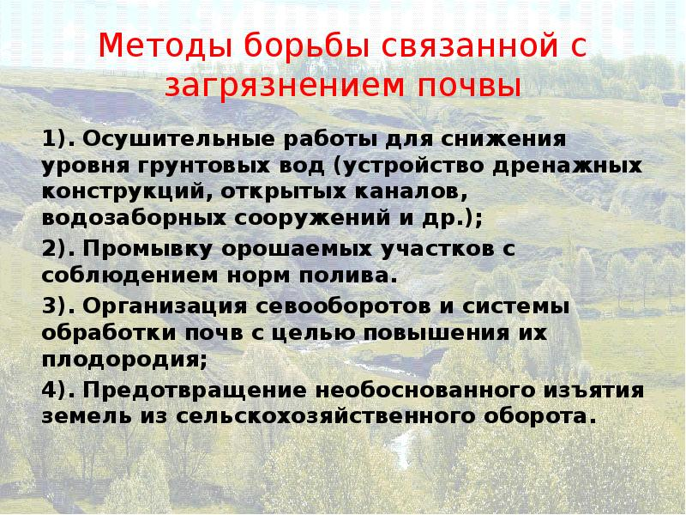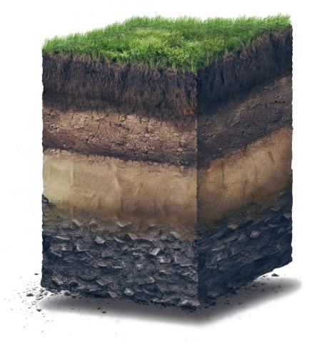4.
2.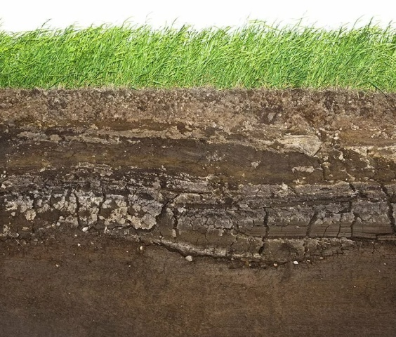 3. 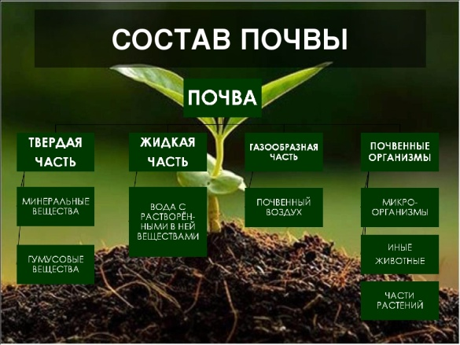

- Воспитательная работа.
- Посещение музея военной техники «Оружие Победы» (посещение музея доступно c помощью сервисов Яндекс Карты или Google Maps в панорамном режиме)
- Видеоэкскурсия в краевой художественный музей им. Ф. А. Коваленко сайт: kovalenkomuseum.ru (фонд музея - произведения живописи, графики, скульптуры и декоративно-прикладного искусств)

